7класс 23 05
Английский язык
Тема10.
Урок №75
Тема. Королевская медицинская служба Австралии.
Цель: развитие навыков чтения, письма, аудирования и говорения, знакомство с новой лексикой.
1. Повтори лексику по теме «Болезни.»
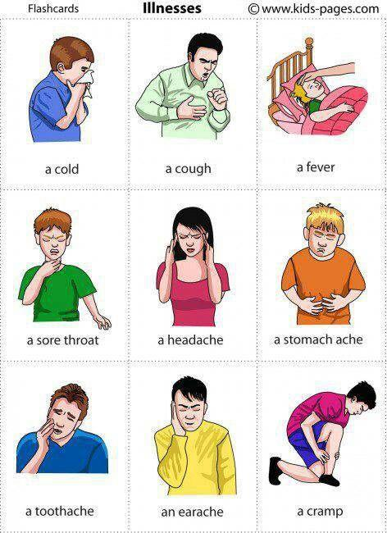
2. Прочитай небольшую информацию о Royal Flying Doctor Service Австралии ( RFDS , неофициально известный как The Flying Doctor ) является одним из крупнейших и наиболее полных авиамедицинских организаций в мире. Она обеспечивает в чрезвычайных ситуациях и первичной медико - санитарной службы для тех , кто живет в сельских, отдаленных и региональных областях Австралии. Это некоммерческая организация , которая обеспечивает медицинскую помощь людям , которые не могут получить доступ в больницу или врача общей практики из - за огромных расстояний
3. Работа с учебником.
- Открой учебник на стр 101 и посмотри на текст
- Выпиши незнакомые слова
- как ты думаешь о чем этот текст?
- Прочитай и переведи текст
- Послушай диктора и проверь себя. https://youtu.be/Bc5cvdMPlXY , правильно ли ты перевел
4 Изучи вопросы к тексту. Упр 2 стр 101
5. Повтори материал о словообразовании стр 101 упр 5
Суффикс “- IVE” = непродуктивный, происхождением с латыни. Дает характеристику существительному или описывает его качество. Очень много слов с таким суффиксом. Есть его интерпретация – “ – ATIVE” .
Несколько слов для примера:
native = родной, родимый, природный; declarative = декларативный; restrictive = ограничительный, сдерживающий4 talkative = болтливый; creative = творческий, созидательный; attractive = привлекательный, заманчивый; persuasive = убедительный; evasive = уклончивый, неуловимый; defensive = оборонительный; reflective = отражающий, мыслящий; communicative = разговорчивый, общительный; respective = соответственный; preventive = предохранительный, профилактический.
Первичное закрепление
Ответь на вопросы к тексту.
Пользуясь правилом выше и примерами образуй слова упр 5 стр 101 Устно.
Задание для работы дома.
Пользуясь правилом выше и примерами образуй слова упр 5 стр 101 Упражнение выполни письменно.

Фото работ присылать в личные сообщения или на электронную почту marika.kolesnikova@bk.ru

